Dodatečné informace k zadávací dokumentaci č. 3

Obec Hazlov
Hazlov 31, 351 32 Hazlov

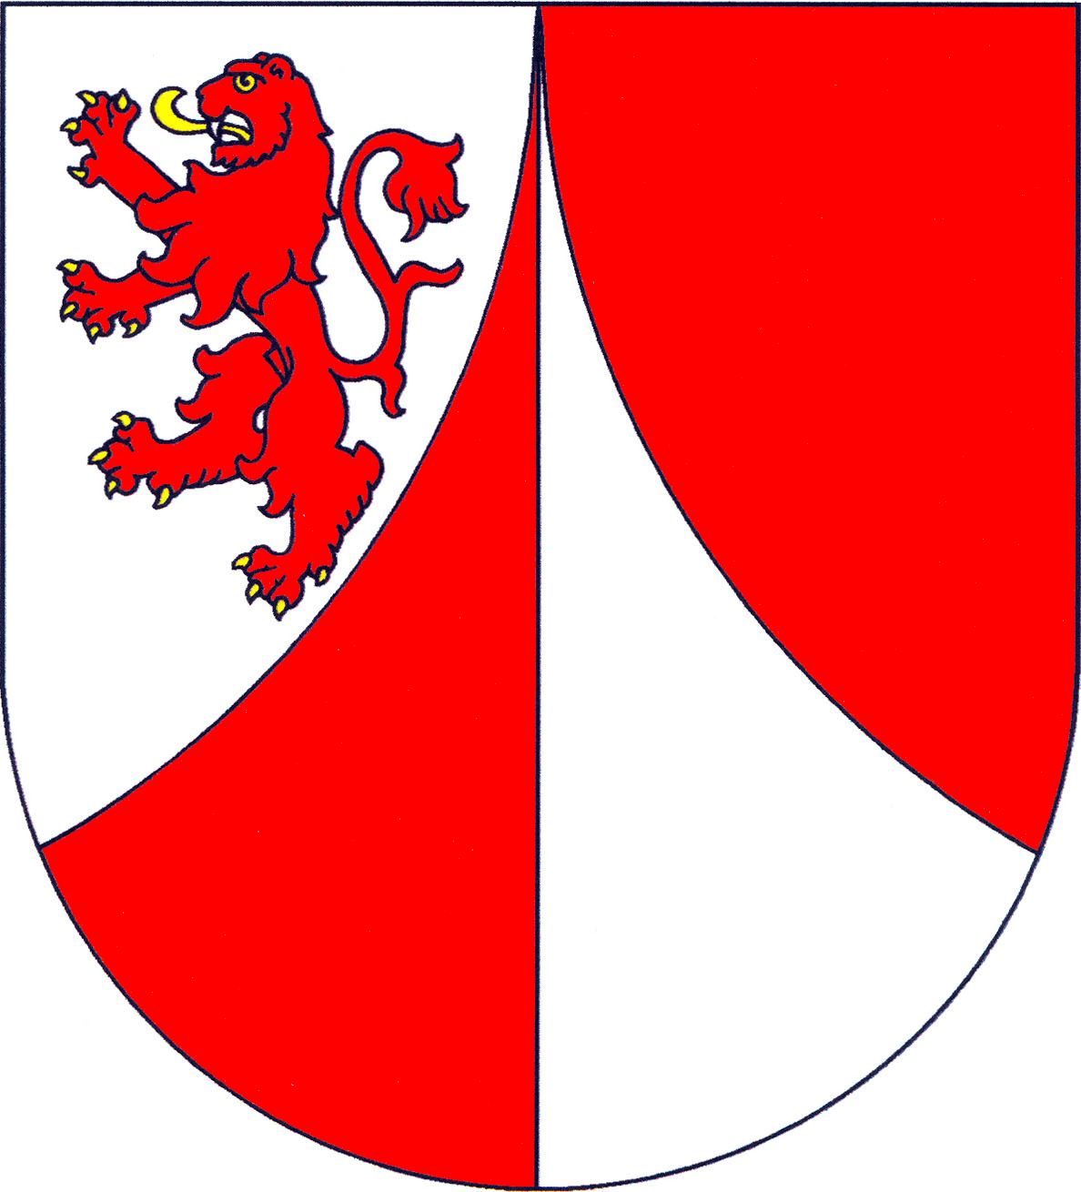

tímto poskytuje

DODATEČNÉ INFORMACE
dle ust. § 49 zákona č. 137/2006 Sb., o veřejných zakázkách,
ve znění pozdější předpisů (dále jen „zákon“)

k podlimitní veřejné zakázce na stavební práce
zadávané v otevřeném řízení dle ust. § 21 odst. 1 písm. a) zákona a ust. § 27 zákona
a v souladu s Pokyny pro zadávání zakázek v rámci Regionálního operačního programu NUTS II Severozápad pro období 2007-2013
(externí metodický pokyn č. 63., verze 2, ze 14. ledna 2014)

„Hazlovské centrum sportu a volného času“

Tyto dodatečné informace, dle ust. § 49 odst. 1 zákona, budou zaslány dle ust. § 49 odst. 3 zákona všem dodavatelům, kteří požádali o poskytnutí zadávací dokumentace nebo kterým byla zadávací dokumentace poskytnuta a dále budou uveřejněny na profilu zadavatele.
Z povahy dodatečných informací viz. níže nebude zadavatel prodlužovat termín pro podání nabídek v souladu s ust. § 40 odst. 3 zákona.

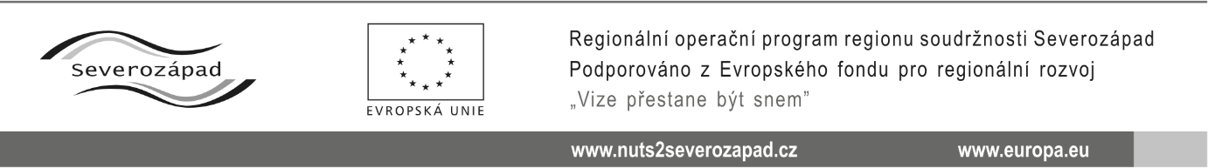
Dodatečné informace č. 3:

Dne 07.03.2014 zadavatel obdržel následující dotaz k zadávací dokumentaci, a to:

Dotaz č.1
V předloženém výkaze výměr postrádám položku na zřízení palubkového bednění střech u objektu tělocvičny.

Prosím o určení do které položky rozpočtu je možné tuto dodávku finančně zahrnout. Je možné nahradit palubkové bednění střech dřevoštěpkovou deskou tl 25 mm na PaD?

Odpověď k dotazu č.1:

1. Palubkové bednění tl. 32 mm je součástí dodávky střešní konstrukce a součástí kompletu střechy a to i výkazu výměr, je tedy nutné jej zahrnout do výkazu dodávky střechy.

2. Náhrada palubkového záklopu dřevoštěpkovou deskou není z důvodů požadavků PBŘS možná, platí projektová dokumentace. Pro návrh ceny prosím ocenit palubkový záklop tl. 32 mm kotvený do vazníků a vlašských krokví.

Dne 10.03.2014 zadavatel obdržel následující dotaz k zadávací dokumentaci, a to:

Dotaz č. 2
V obdrženém výkrese č. 1.1.13 Tabulka výplní uvádí ve sloupci zasklení : izolační dvojsklo ve sloupci pro poznámky je uvedeno trojsklo.S uvedením minimální hodnoty pro Uw 1,1 W/m2K teplý rámeček. Tuto hodnotu dosahuje i výplň s dvojsklem. Bude použito dvoj, nebo troj sklo.

Odpověď k dotazu č. 2:
Ve výkresu v popisu chybně uvedeno dvojsklo, platí celkový popis, tzn. trojsklo, ve výkazu výměr a rozpočtu je správně uvedeno trojsklo.

Dotaz č. 3
U pozice 06 plastových výplní je uvedena ve sloupci pro zasklení – plastová výplň, znamená to, že pevné boční výplně budou vyplněný pur panelem?

Odpověď k dotazu č. 3:
- Ve výkresu bylo chybně uvedeno. Zasklení izolačním trojsklem platí pro celé okno, tzn. i pro pevné části. Ve výkresu byla tato skutečnost opravena, výkaz výměr zůstává beze změn.

- Ve výkresu byl zároveň opraven i materiál u oken s požadavkem na požární odolnost, a to změnou z plastu na ocelový rám s přerušeným tepelným mostem

Ostatní požadavky zadavatele na zpracování nabídky uvedené v Oznámení o zahájení zadávacího řízení a zadávací dokumentaci zůstávají beze změny.

V Hazlově, dne 10.03.2014.

Lenka D V O Ř Á K O V Á, v. r.
starostka obce, (za zadavatele)

Příloha:
- Výkres D.1.1.13. Tabulka výplní otvorů ve formátu PDF - oprava

